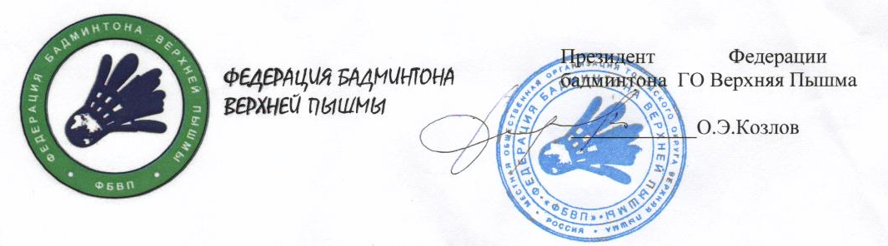
ПОЛОЖЕНИЕ
о проведении открытого парного турнира по бадминтону «Белые мухи» среди любителей
г. Екатеринбург
1. Общие положения
Настоящее положение регламентирует статус и порядок проведения открытого турнира по бадминтону ГО Верхняя Пышма. Соревнования проводятся в рамках плана мероприятий подпрограммы « Развитие физической культуры и спорта на территории ГО Верхняя Пышма до 2020 года» муниципальной программы «Развитие социальной сферы в ГО Верхняя Пышма до 2020 года» при непосредственном участии Федерации бадминтона ГО Верхняя Пышма
2. Цели и задачи.
Соревнования проводятся с целью популяризации бадминтона, как олимпийского вида спорта, пропаганда здорового образа жизни, развития бадминтона в ГО Верхняя Пышма, на предприятиях УГМК и в Свердловской области, повышение уровня спортивного мастерства и выявления сильнейших спортсменов, обмена опытом тренерской работы.
3. Руководство проведением соревнований
Общее руководство, организацию и проведение соревнований осуществляет оргкомитет: МУК «Управление физической культуры, спорта и молодежной политики ГО Верхняя Пышма», Федерация бадминтона ГО Верхняя Пышма. Непосредственное проведение возлагается на главную судейскую коллегию соревнований. Главный судья соревнований – Козлов О.Э., гл. секретарь – Козлова Е.В.
4. Сроки и место проведения.
Дата проведения: 29 ноября 2020 года. Место проведения: г. Екатеринбург, Зимний манеж
“Уралмаш” (г. Екатеринбург, ул. Бакинских Комиссаров,6). Регистрация участников с 9-00 до 9-30; жеребьёвка с 9-30 до 10-00; начало в 10-00.
5. Участники соревнований.
К участию в турнире допускаются мужчины и женщины в возрасте от 7 до 65 лет. Соревнования проводятся в 3-х группах: группа «А» не ниже 3 взрослого разряда, группа «B» не выше 1 юношеского разряда, группа «C» без разряда. Допускаются изменения при согласовании с главной судейской коллегией соревнований. Для участия в соревнованиях необходимо предоставить медицинский допуск (справка) или дать расписку о полной ответственности за состояние своего здоровья.
6. Регламент проведения турнира.
Соревнования проводятся в парном разряде, мужская и женская категория, в группах «А», «B» и «C». Система проведения соревнований – олимпийская с розыгрышем всех мест. Система может быть изменена в зависимости от количества участников перед началом соревнований без дополнительных согласований. Игры проводятся воланами участников, предпочтение отдается перьевому волану.
7. Награждение.
Победители и призеры награждаются кубками, медалями и дипломами.
8. Обеспечение безопасности участников и зрителей.
Соревнования проводятся в спортивном сооружении, отвечающем соответствующим нормативным актом РФ, направленных на обеспечение общественного порядка и безопасности участников и зрителей.
9. Условия участия.
Все расходы по проезду, питанию, размещению участников и представителей - за счет участников соревнований и (или) командирующих организаций. Стартовый взнос - 500 рублей.
10 Заявки.
Предварительные заявки на участие подаются в оргкомитет турнира не позднее: 28 ноября 2020 года на электронную почту gelo.ko@yandex.ru, контактный телефон +7 900 20 10 255 Олег Эдуардович.

НАСТОЯЩЕЕ ПОЛОЖЕНИЕ ЯВЛЯЕТСЯ ОФИЦИАЛЬНЫМ ВЫЗОВОМ НА СОРЕВНОВАНИЯ.

